國立台東高中九十八學年度第二學期  高三期末考 數理班 生物 答案 | 總 分

答 案
一、單選題 (35題 每題2分 共70分)
1.A 2.A 3.C 4.C 5.B 6.D 7.B 8.A 9.A 10.A 11.C 12.B 13.B 14.A 15.B 16.C 17.A 18.D 19.A 20.C 21.A 22.C 23.B 24.C 25.C 26.D 27.C 28.B 29.B 30.C 31.A 32.C 33.C 34.D 35.D
二、多選題 (25題 每題2分 共50分)
1.BC 2.ABE 3.BCDE 4.ABCE 5.BCD 6.BCD 7.ABC 8.ABC 9.ACE 10.BCE 11.BCD 12.ABCE 13.ABCE 14.A 15.ACDE 16.BDE 17.A 18.D 19.ABCDE 20.CDE 21.ABCDE 22.ABC 23.ACD 24.ADE 25.BCE

解 析
一、單選題 (35題 每題2分 共70分)
1.缺失可能會改變個體的性狀。例如：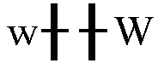（紅眼果蠅）→（白眼果蠅）。
3.配子互換率 =$\frac{1}{2}$× 細胞互換率 =$\frac{1}{2}$× 40％ = 20％。
染色體若倒位，則同源染色體聯會後，形成的四分體中有二條會有互換，此互換為不等互換，會造成這二條染色體有缺失的情形，因而無法存活。
5.
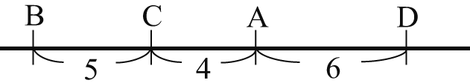 或 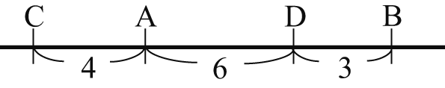。
7.(B)600個磷酸分子，表示有600個核苷酸，故有600個去氧核糖，含氮鹼基中A = 200，故T = 200，A + T = 400，G + C = 200，C = G = 100。氫鍵數：2 × 200 + 3 × 100 = 700。
8.AT之間有兩個氫鍵，CG之間有三個氫鍵，DNA所含的氫鍵越少者越容易變性成單股。(A)5個C≡G、10個A＝T，合計35個氫鍵 (B)6個C≡G、9個A＝T，合計36個氫鍵 (C)10個C≡G、5個A＝T，合計40個氫鍵 (D)7個C≡G、8個A＝T，合計37個氫鍵。
10.DNA核苷酸數：9,600 / 200 ÷ 2 = 24，攜帶胺基酸數：24 / 3 = 8，蛋白質分子量：300 × 8 = 2,400。
13.引子數量必須足夠，反應才得以順利、迅速地完成。
16.若皆為最佳組合，則代表無變異；一旦環境改變，會有滅絕的危機。
17.(A)地理隔離會使得各物種於不同大陸各自輻射演化成為更多物種。
18.同功器官：趨同演化；不可為分類依據；構造不同，但外形相似，功能相似或相同。
19.來自共同祖先故為同源，之後的差異為趨異演化所致。
20.根據重演論，較大的分類階層的特徵先出現，再依序出現。
21.
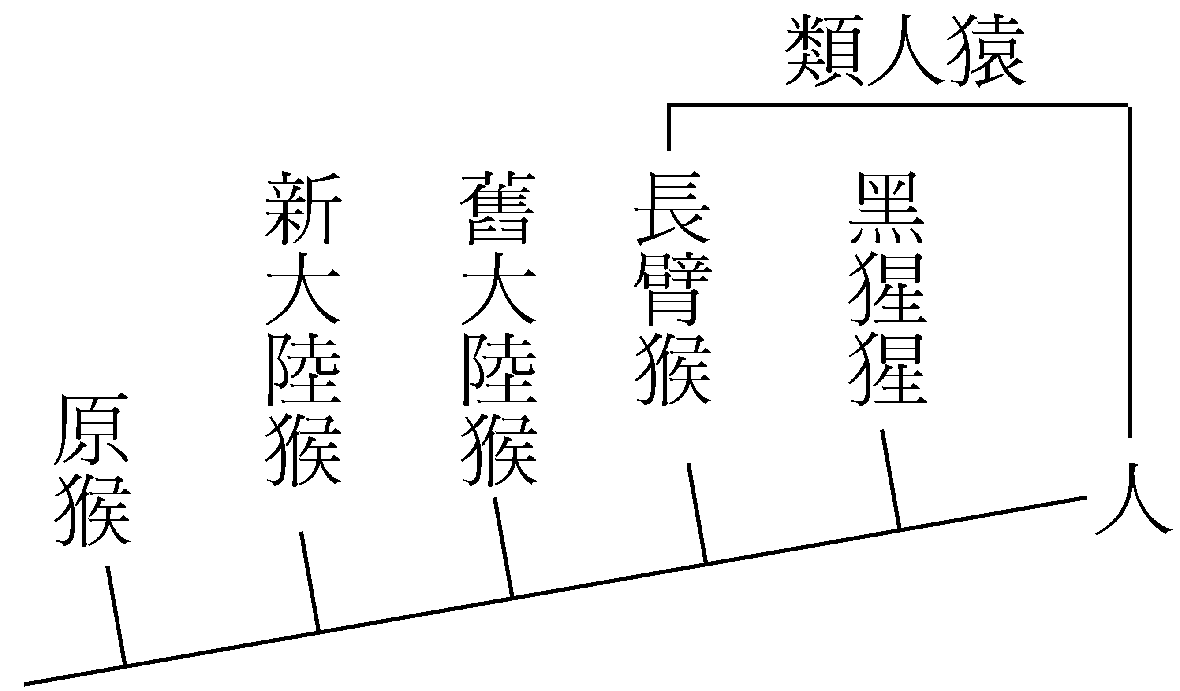
22.(C)是由枕骨大孔的位置判斷個體能否直立，而非枕骨大孔的大小。
23.(A)僅多元演化模式支持 (C)非洲 (D)僅單元演化支持。
24.(C)Ⅱª與Ⅱª為姊妹染色體，第二次減數分裂無分離才會同時出現在同一配子中。
27.長子為O型，則雙親血型分別為I^{A}i × I^{B}i → AB型子代出現機率為$\frac{1}{4}$；長子為色盲，則雙親視覺分別為 X × XY → XY型子代出現機率為$\frac{1}{4}$，生下AB型正常視覺男孩的機率：$\frac{1}{4}$×$\frac{1}{4}$=$\frac{1}{\text{16}}$。
28.P AaBb × AaBB
↓
F₁ $\frac{1}{8}$AABB（100公分）、$\frac{1}{8}$AABb（85公分）、$\frac{2}{8}$AaBB（85公分）、$\frac{2}{8}$AaBb（70公分）、
$\frac{1}{8}$aaBB（70公分）、$\frac{1}{8}$aaBb（55公分）
∴ $\frac{1}{8}$+$\frac{2}{8}$=$\frac{3}{8}$。
29.tt = 9％ ∴ t = 0.3 T = 0.7
∴ TT = 0.7 × 0.7 = 49％ Tt = 2 × 0.7 × 0.3 = 42％。
32.(A)不一定發生互換 (B)距離較遠，較易互換 (D)子代的性狀。
34.(D)複製生物技術並不是使用PCR，PCR僅能放大部分基因片段。
35.屬於同源器官 非痕跡器官 為趨異演化的結果。
二、多選題 (25題 每題2分 共50分)
2.(C) c和f受精，子代為缺對染色體生物，不一定會死亡 (D)四倍體是每一種染色體皆有四條，a和e受精為2n + 2，是四體生物不是四倍體。
3.(A)中期染色體為二分體。
4.(D)因F₁發生互換而致，不是甲個體發生互換。
5.(A)由試交繪製而成 (E)互換率不可超過50％。
6.(A)有些生物的性別不是由性染色體決定 (E)Y染色體比X染色體小。
7.(D) 2n → 雌工蜂 (E) 22 + X → 雄蝗蟲。
9.(B)男孩不一定為色盲 (D) 8可能為XX或X，而12必為X。
10.(A)8有色盲兒，因此基因型為Cc (B)6為Cc，故4必定有一個c，基因型為Cc (C)3為cY，4為Cc，所以Cc × cY可能會產生Cc（正常女）、cc（色盲女）、CY（正常男）或cY（色盲男） (D)12為cY，故10為Cc (E)5為CY，11為Cc，所以CY × Cc可能會產生CC、Cc（皆為正常女）、CY（正常男）、cY（色盲男）。
15.A + T和C + G之間沒有特殊關係。
17.(B)AUG可決定甲硫胺酸 (C)另三種為終止密碼 (D)一個基因含有多個遺傳密碼 (E)只能決定一種胺基酸。
18.(A)B在此調節作用中並沒有參與 (B)A基因以產生的蛋白質（抑制物）來控制B、C基因的活動 (C)此模式中，當F不與B基因結合，C基因才可活動 (E)H為三種不同蛋白質（酵素），G才為mRNA。
20.(A)中間型遺傳 (B)患者僅血紅素基因的一個遺傳密碼（一個含氮鹼基）和正常人不同。
22.(D)多倍體需可以繁殖下一代，才能稱為新種 (E)突變不一定可造成新種，需「生殖隔離」。
23.(B)(E)僅人類有。
24.(B)、為RNA， 為蛋白質 (C)為蛋白質、為誘導物，不一定為蛋白質。
25.(A)第一次分裂的子代DNA為¹⁵N-¹⁴N，為 (B)第二次分裂的子代DNA為¹⁵N-¹⁴N與¹⁴N-¹⁴N，為 (D)親代的DNA為¹⁵N-¹⁵N，為 。

